Modul 9 Idealisme
Materiale: Global politik s. 36-41

I skal besvare opgaverne nedenfor individuelt eller i grupper (I må maksimalt være tre i grupperne). Besvarelsen skal oploades på elevfeedback senest lørdag kl. 10 – har man lavet det i en gruppe, skal der kun oploades én besvarelse, men alle gruppens medlemmer skal tydeligt fremgå.

Du skal starte med at redegøre for de centrale elementer i Idealismen – svar på disse spørgsmål:
- Forklar hvad der menes med, at idealismen tager udgangspunkt i det ”modne anarki”? Hvordan påvirker ”det modne anarki” staternes adfærd?
- Hvad menes med begrebet ”regimedannelse”? Giv eksempler på ”regimer” – også gerne udover dem, der nævnes i figurteksten s. 38.
- Hvad menes med begreberne ”sikkerhedssystem” og ”sikkerhedsfællesskab”? Hvad betyder disse for anarkiet? Og dermed for de hårde magtmidler?
- Idealisterne peger særligt på interdependens og demokratiets udbredelse som forklaringer på optimismen/fremskridtstroen/den fredeligere verden. Forklar:
- Hvordan interdependens virker til at mindske risikoen for krig og dermed den hårde magts betydning. Inddrag figuren her nedenfor fra IP-bogen:

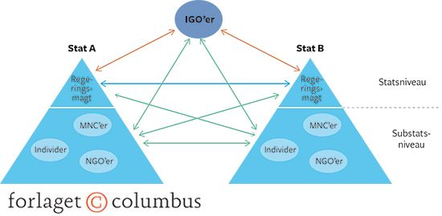

- Hvorfor demokratier ikke går i krig med hinanden (den såkaldte demokratiske fredstese) og derfor sikrer en fredeligere verden – og dermed også mindsker den hårde magts betydning. Inddrag figuren her nedenfor fra IP-bogen:

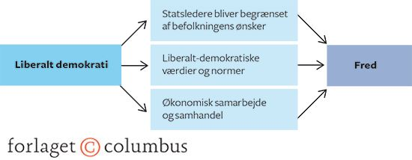

- Hvorfor er relationer præget af et plussumsspil for idealister (i modsætning til realisternes nulsumsspil)?
- S. 37 – forklar hvorfor idealisterne betoner aktørerne frem for strukturerne – og hvad vil det mere konkret sige?

Anvendelse af teorierne:
Hvordan kan vi i den aktuelle konflikt i Mellemøsten se liberalismens og realismens træk? Kom med konkrete eksempler, der viser nogle af kerneelementerne/antagelserne i begge teorier – og her må I jo gerne trække på forskellige aktørers handlinger, udtalelser mm.
Vi kan forstå/tolke…..ud fra realismens antagelse om….fordi….
Vi kan forstå/tolke….ud fra idealismens antagelse om….fordi…

Disse links har vi tidligere anvendt, men hvis man nu slet ikke kan huske noget som helst, så kan finde lidt her….men ellers er det jo en fordel at følge lidt med…
https://www.dr.dk/stories/1288510966/forstaa-sagen-konflikt-mellem-israel-og-hizbollah
https://www.dr.dk/stories/1288510966/explainer-hvem-er-hizbollah
https://www.dr.dk/skole/samfundsfag/udskoling/p3-essensen-explainer-forstaa-konflikten-mellem-israel-og-palaestina

